**7 фраз, которые нельзя говорить мальчикам**

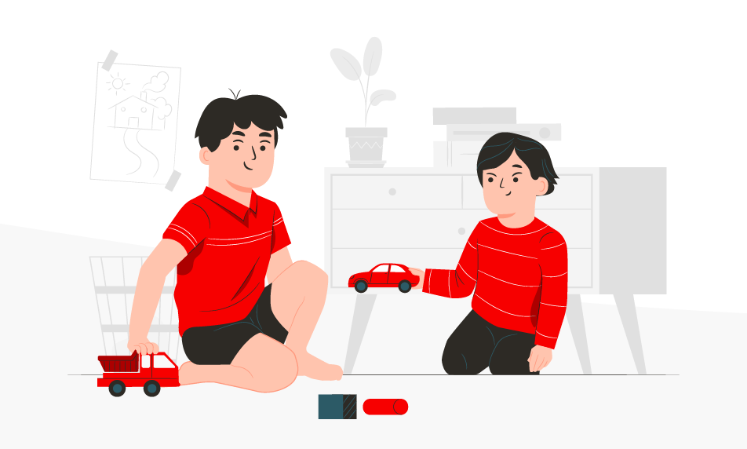

Взрослые очень часто неосознанно повторяют детям те фразы, которые слышали в своём детстве, не задумываясь, что, произнесённые близким человеком, они могут сильно повлиять на их дальнейшую жизнь. Перед тем, как что-то сказать ребёнку, попробуйте представить, что эти самые слова вам говорит кто-то очень значимый для вас… или вспомните, что вы чувствовали, когда слышали эти слова от родителей.

**1. Мальчики не плачут**

Эта фраза заставляет ребёнка подавлять свои эмоции, загонять их вглубь, в любых ситуациях оставаться хладнокровным. Ребёнок в этой фразе слышит, что взрослому безразличны его переживания.

На самом деле мальчики имеют право на проявление эмоций. Слёзы – это не проявление слабости. При этом, конечно, важно распознавать ситуации, когда слёзы ребёнка являются средством манипуляции. Но в любом случае необходимо проявить внимание к ребёнку и попробовать разобраться в причинах его слёз.

**2. Справься сам!**

Безусловно, важно поддерживать ребёнка в самостоятельных шагах. Но такая фраза сигнализирует о том, что взрослому неинтересны трудности, с которыми столкнулся ребёнок. Особенно сложно, если он действительно не в состоянии справиться сам. Таким образом взрослые только закрепят неуспешность и неуверенность ребёнка в своих силах.

Гораздо продуктивнее сказать: «Я уверен, что ты с этим справишься, но, если будут трудности, я готов тебе помочь».

**3. А я тебе говорил(а)!**

Эта фраза выбивает почву из-под ног не только у мальчиков. Рано или поздно человек перестанет проявлять инициативу и будет в любых ситуациях ждать инструкций извне.

Такой фразой мы минимизируем самостоятельные усилия взрослеющего человека самостоятельно исследовать этот мир и нести ответственность за свои действия. И это просто неуважение к другому человеку, независимо от пола и возраста.

**4. Успокойся!**

Эта фраза может означать что угодно: «*мне стыдно за твоё поведение», «меня раздражает то, что ты так себя ведёшь», «я переживаю за тебя…».*

Требование успокоиться, когда ребёнок расстроен, просто запредельно для детской психики. Таким образом мы даём сигнал, что ожидаем, что ребёнок в состоянии справиться сам со своими эмоциями. Но это не происходит автоматически.

Важно сказать ребёнку, что вас тревожит в его поведении, что вам не всё равно, что с ним происходит, попробовать вместе поискать способы, которые помогают успокоиться (умыться, подышать, выйти на свежий воздух, побить «грушу» и т. д.). Такие умения ему пригодятся во взрослой жизни.

**5. Ты не оправдал моих ожиданий!**

Эта фраза, произнесённая с сожалением (раздражением), фиксирует внимание ребёнка на том, что он недостоин внимания и признания со стороны взрослого. Оправдывать чьи-либо ожидания – неблагодарное дело.

Важно понимать, что у ребёнка свой жизненный путь, свои задачи, свои сильные и слабые стороны. Это человек, который постепенно осваивает, исследует этот мир, пробует себя, а не проект родителей, который должен быть реализован к определенному сроку по заданным критериям.

**6. Ты ведёшь себя, как девочка!**

Очень странная фраза, которая с малых лет противопоставляет мужское и женское начала. Говорящий её транслирует ребёнку, что вести себя «как девочка» – недостойно.

Нельзя сравнивать поведение мальчиков и девочек – по своей природе они просто разные.

**7. Мальчики ничего не боятся**

Это не так. Мальчики могут бояться чего угодно: пауков, плохих оценок, девочек и т. д. Страх – очень сильное блокирующее волю чувство. Важно помочь ребёнку преодолеть его, понять, в чем причины. Установкой «не бояться» не изменить ситуацию. Ребёнок может начать бояться, что он не справляется со своим страхом, что его не похвалят за это…

Если взрослые будут внимательно относиться к своему ребёнку, переменам в его настроении, демонстрировать заинтересованность им самим и его интересами, состояниями, контролировать собственные эмоции и помогать ребёнку их различать не в кодированных обобщающих фразах, а в очень конкретных и понятных словах, есть шанс, что у них вырастет открытый, самостоятельный и внимательный к своим чувствам и чувствам других мужчина.

*Автор:****Лобынцева Светлана Викторовна,*** *кандидат педагогических наук,  
ведущий научный сотрудник  
Института воспитания РАО.*